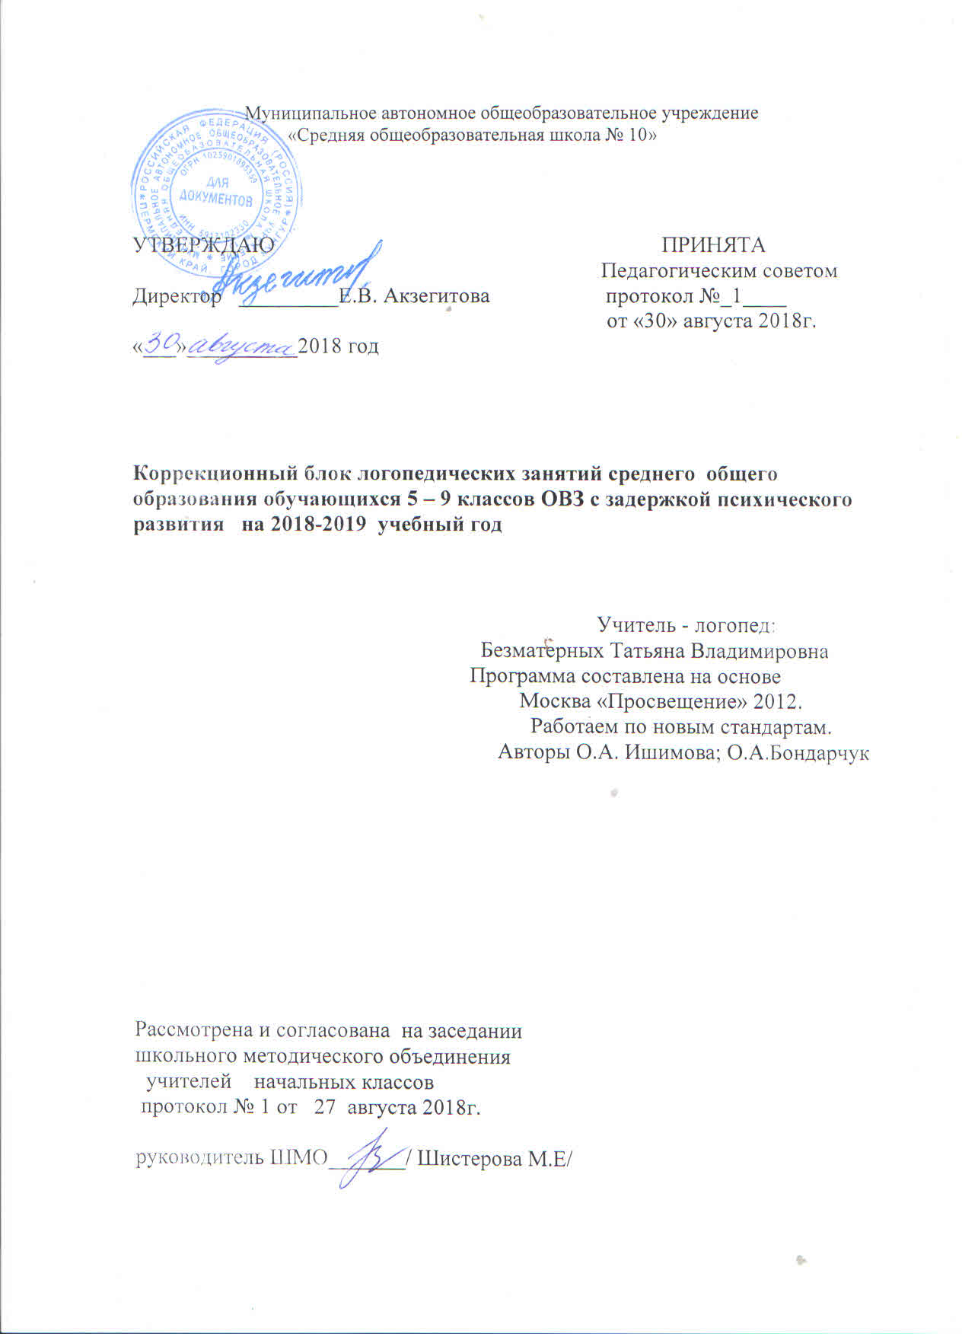

Коррекционно-развивающая программа логопедических занятий
для обучающихся с ОВЗ (VII вид) «Коррекция нарушений письма»
(5-9 классы)
Пояснительная записка.
Актуальность. В исследованиях, посвященных проблемам нарушений письменной речи детей среднего и старшего школьного возраста, имеется особая категория стойких специфических нарушений письма, проявляющихся в неспособности освоить орфографические навыки, несмотря на знание соответствующих правил, которые правомерно именовать дизорфографией.
Дизорфография – специфическое нарушение орфографического навыка письма на фоне сохранного интеллекта и устной речи.
Нарушение усвоения орфографии оказывает отрицательное влияние на речевое развитие детей, на развитие познавательной деятельности, затрагивает эмоционально-волевую сферу, затрудняет процесс их школьной и социальной адаптации в целом.
У детей с ЗПР нарушение письменной речи сохраняется к 5 –му классу, обусловлено это наличием нарушения устной речи в анамнезе, поздними сроками начала коррекционной работы. Часто в дошкольном возрасте и при обучении в начальных классах общеобразовательных школах дети не получают специальной коррекционной помощи.
Задержка психического развития (ЗПР) – это особый вид нарушенного развития, характеризующийся замедленным темпом формирования психических функций и личности ребёнка (И.Ю. Левченко).
К числу детей с задержкой психического развития относятся такие, у которых при потенциально сохранных возможностях интеллектуального развития отмечается:
- низкий уровень познавательной активности;
- незрелость мотивации к учебной деятельности;
- сниженная работоспособность по восприятию и переработке информации;
- ограниченные фрагментарные знания и представления об окружающем мире;
- недостаточная сформированность умственных операций;
- отставание в речевом развитии при сохранности анализаторов, необходимых для благоприятного становления речи и др.
Статистика показывает, что 90% детей с ЗПР 11-16 лет имеют ошибки дизорфографического характера. Существенную роль в их возникновении играет:
- дефицит произвольной концентрации, переключения и распределения внимания;
- нарушения слухоречевой памяти;
- нарушение буквенногогнозиса;
- нарушение динамическогопраксиса руки;
- затрудненность восприятия ритмической структуры слова;
- нечеткая дикция, плохая артикуляция;
- нарушение лексико-грамматического строя речи;
- наличие в анамнезе или в настоящее время задержки психического развития, что в свою очередь тормозит коррекцию устной и письменной речи.
Особенно данные нарушения усугубляются при переходе обучающихсяиз начальной школы в среднюю. Известно, что ведется коррекционная работа в дошкольном возрасте, с младшими школьниками, имеющими нарушения устной и письменной речи при ЗПР. Но в 5 – 9 классах проблема не исчезает, школьные логопеды, как правило, не берут таких детей на коррекционные занятия – и в первую очередь потому, что в этой области реально не существует ни методических рекомендаций, ни практических материалов, ни теоретических исследований, позволяющих работать с такими детьми.
Так как отсутствие специально организованной коррекционной работы вызывает закрепление и усложнение симптоматики дизорфографии, то возникла необходимость в создании данной программы.
Следует отличать дизорфографические ошибки от дисграфических. Неполноценность фонематического анализа приводит к дисграфии, а несформированность морфологического анализа – к дизорфографии.
Выделяют основные три вида дизорфографии:
- морфологическаядизорфография, сопровождающаяся большим количеством орфографических ошибок, проявляющихся в самостоятельном письме (сочинения, изложения и др.);
- синтаксическая дизорфография – стойкая неспособность овладеть синтаксическими правилами на письме, т.е. пунктуацией;
- смешаннаядизорфография, которая включает в себя сочетание орфографических и пунктуационных ошибок.
Большинство детей с задержками психического развития характеризуется различными нарушениями речевой деятельности системного характера. У них наблюдаются нарушения звукопроизношения, а также несформированность функций фонематического анализа и синтеза, фонематических дифференцировок, лексико-грамматического строя речи, недоразвитие пространственных ориентировок, зрительных представлений, что ведет к стойким специфическим и орфографическим ошибкам на письме. Логопедическая работа в начальной школе, в основном, направлена на преодоление дисграфических ошибок, а профилактика дизорфографии составляет только небольшую часть занятия. Количество дисграфических ошибок к 4 классу сокращается, а количество орфографических сохраняется и даже нарастает в связи с усложнением и увеличением объема программного материала по русскому языку. Таким образом, будет актуально создание специальной программы по коррекции дизорфографии для учащихся 5-9-ых классов с ЗПР.
Новизна программы заключается в тесной взаимосвязи между учителем – учеником - логопедом в работе по преодолению трудностей овладения и применения грамматических правил. Новая технология включает в себя использование на логопедических занятиях по преодолению дизорфографии и уроках русского языка специально разработанных алгоритмов.
Таким образом, учащиеся 5-9-ых классов, страдающие дизорфографией, будут обеспечены постоянной специально организованной логопедической поддержкой, а тесная взаимосвязь в работе учителя – ученика – логопеда позволит успешно преодолеть имеющиеся трудности в обучении.
Данная программа рассчитана на весь период обучения ребенка с ЗПР и основывается на следующих теоретических положениях и принципах:
1. Усвоение языковой системы языка детьми с ЗПР должно быть основано на развитии мыслительных операций – это определяет необходимость тесной взаимосвязи развития речи с развитием познавательных процессов.
2. Воздействие на слабые звенья речевой системы и формирование их с учетом зоны ближайшего развития.
3. Взаимосвязь речи и моторики.
4. Учет типологии задержки при планировании коррекционно-развивающей работы.
5. Осуществление индивидуально-дифференцированного подхода.
Характерным отличием программы логопедической коррекции является введение подготовительного этапа по коррекции и развитию следующего:
- положительной мотивации, устойчивого познавательного интереса к логопедическим занятиям;
- значимости правильного письма в обыденной жизни человека;
- познавательной деятельности (мыслительных операций, памяти, внимания, воображения, пространственно-временных представлений);
- графомоторного навыка и мелкой моторики;
- саморегуляции и самоконтроля (данный этап имеет первостепенное значение в коррекции дисграфии и дислексии детей с ЗПР, т.к. на первый план в нарушении развития у данной категории детей выходит неспособность контролировать свою деятельность и управлять своим поведением);
- поведенческой и эмоционально – волевой сферы.
Цель: создание условий для коррекции стойких специфических нарушений (недостатков) усвоения орфографических знаний, умений и навыков, обусловленных недоразвитием ряда неречевых и речевых психических функций.
Задачи:
Обучающие:
- формировать навык прогнозирования и распознавания «ошибкоопасных» мест;
- формировать навык запоминания и применения грамматического правила по алгоритму;
- совершенствовать навык грамотного письма;
Развивающие:
- развивать навыки различных форм языкового анализа (фонематического, морфемного, морфологического);
- развивать лексико-грамматический строй речи, связную речь;
- развивать неречевые психические функции: произвольное внимание, память;
Воспитательные:
- совершенствовать основные учебные навыки;
- воспитывать положительную мотивацию к учебной деятельности;
- воспитывать стремление к самостоятельности и самоконтролю;
- воспитывать интерес к родному языку.
Адресат: Программа предназначена для обучающихся с ОВЗ (ЗПР)
в 5-9 классах.
Условия набора: обучающиеся «группы риска» - по результатам анализа итоговых и текущих работ по русскому языку.
Условия формирования групп: одновозрастные, добор в группы по результатам регулярного мониторинга письменных работ обучающихся.
Количество детей в группе: 3-6 человек.
Формы и режим занятий:
5 – 9 классы - 34 часа, 1 раз в неделю по 1 часу(40 минут)
Форма организации деятельности детей на занятии:
- подгрупповая;
- индивидуальная.
Продолжительность занятий:
подгрупповых– 40 минут; индивидуальных – 20 минут
Описание ценностных ориентиров содержания логопедической программы
Речь – понятие очень обширное. Оно включает в себя знание родного языка, грамотное построение высказываний, развитие речи, соблюдение интонационных, этических и культурных норм поведения в обществе, т.е.дает ценностные ориентиры для гармоничного развития личности ребёнка.
Ценность добра – осознание себя как части мира, в котором люди соединены бесчисленными связями, в том числе с помощью языка; осознание постулатов нравственной жизни (сострадание и милосердие, стремление помочь ближнему, как проявление высшей человеческой способности – любви).
Ценность общения – понимание важности общения как значимой составляющей жизни общества, как одного из основополагающих элементов культуры.
Ценность истины - это ценность научного познания как части культуры человечества, разума, понимания сущности бытия, мироздания.
Ценность человека как разумного существа, стремящегося к познанию мира и самосовершенствованию.
Ценность труда и творчества как естественного условия человеческой деятельности и жизни.
Ценность свободы как свободы выбора и предъявления человеком своих мыслей и поступков, но свободы, естественно ограниченной нормами и правилами поведения в обществе.
Ценность гражданственности - осознание человеком себя как члена общества, народа, представителя страны и государства.
Ценность патриотизма - одно из проявлений духовной зрелости человека, выражающееся в любви к России, народу, в осознанном желании служить Отечеству.
Планируемые результаты
В результате реализации логопедической программы у обучающихся в классах коррекции, имеющими речевое недоразвитие будут восполнены пробелы:
- в развитии звуковой стороны речи;
- в развитии лексического запаса и грамматического строя речи;
- в формировании связной речи;
- будут устранены специфические ошибки письма и чтения;
- сформированы личностные, регулятивные, познавательные и коммуникативные универсальные учебные действия в соответствии с требованиями Федерального государственного образовательного стандарта.
Основные требования к уровню подготовки учащихся
Личностные результаты:
- повышение мотивации к учебной деятельности, включая учебные и познавательные мотивы;
- ориентация на моральные нормы и их выполнение, способность к моральной децентрации (преодоление эгоцентризма личности).
Метапредметные результаты:
Регулятивные УУД:
- учиться работать по предложенному учителем плану
Коммуникативные УУД:
- оформлять свои мысли в устной и письменной форме
- слушать и понимать речь других;
- учиться работать в паре, группе; выполнять различные роли (лидера,
- исполнителя, героя и т.д).
Познавательные УУД:
- находить ответы на вопросы в тексте, иллюстрациях;
- делать выводы в результате совместной работы подгруппы и учителя;
- преобразовывать информацию из одной формы в другую: подробно пересказывать небольшие тексты.
Предметными результатами прохождения данной программы является восполнение пробелов в развитии устной и письменной речи.
Обучающиеся должны знать:
- морфологические признаки частей речи;
- состав и названия частей слова;
- признаки гласных и согласных, твердых и мягких, звонких и глухих звуков и букв;
- правописание Ь, Ъ в различных частях речи;
- синтаксические единицы, знаки препинания при них;
- структуру текста.
Обучающиеся должны уметь:
- различать морфологические и грамматические признаки частей речи;
- проводить все виды анализа слов (фонетический, морфологический и др.);
- доказывать написание звуков буквами, имеющих акустико-артикуляционное сходство по твердости – мягкости, ударности – безударности, подбирая проверочные слова, проверяя сомнительную букву;
- дифференцировать основные синтаксические единицы, правильно употреблять знаки препинания;
- проводить анализ текста, составлять план;
- устранять ошибки в деформированных текстах, предложениях, словах.
- Поскольку дети с ЗПР быстро утомляются, то важно иметь чёткую структуру каждого занятия. Структура занятий позволит детям держаться в рамках занятия, способствуя преодолению характерных трудностей концентрации внимания, произвольной организации деятельности. Следование структуре из занятия в занятие лучше организует детей. А так же важна частая смена видов деятельности.
Структура занятия:
- Приветствие (речевая разминка).
- Организационный момент. Сообщение темы и цели занятия.
- Работа по теме занятия
- повторение предыдущего материала,
- подготовка к восприятию нового материала,
- изучение нового материала,
- закрепление изученного материала
- Итог занятия.
Способы определения результативности:тестирование в начале и конце учебного года.
Формы подведения итогов:
Сравнительный анализ распространенности орфографических ошибок (определение коэффициента успешности выполнения заданий).
В процессе реализации программы учитель – логопед осуществляет взаимосвязь с педагогами через индивидуальные и групповые консультации, педагогические советы. С родителями через выступления на родительских собраниях, индивидуальные консультации.
Отслеживание динамики и эффективности программы осуществляется через школьное ПМПк.
Учебно-тематический план
5 класс (34 часа)
№ п/п | Раздел, тема | Количество часов
1 | Диагностика. Тестирование. | 2
2 | Развитие и уточнение пространственных представлений. | 2
3 | Развитие и уточнение временных представлений. | 2
4 | Алфавит. | 2
5 | Звуки и буквы. | 4
6 | Однокоренные слова. | 4
7 | Ударение. | 2
8 | Безударные гласные в корне слова. | 2
9 | Звонкие и глухие согласные. | 4
10 | Непроизносимые согласные. | 3
11 | Правило переноса | 2
12 | Словарные слова | 2
13 | Двойные согласные | 1
14 | Проверочные работы. | 1
15 | Обследование. Тестирование | 1
 | ВСЕГО | 34 часа
Учебно-тематический план6 класс( 34часа )
№ п/п | Раздел, тема | Количество часов
1 | Диагностика. Тестирование | 2
2 | Повторение. Анализ и комментирование орфограмм, изученных в 5 классе. (на уровне предложения и текста) | 2
3 | Употребление гласных после шипящих | 2
4 | Мягкий знак | 4
5 | Слово. | 4
6 | Фразеологизмы | 4
7 | Дифференциация орфограмм на основе морфологического принципа. | 2
8 | Имя существительное | 2
9 | Глагол | 2
10 | Имя прилагательное | 3
11 | Местоимение | 3
12 | Служебные части речи | 2
13 | Закрепление. Проверочные работы | 1
14 | Обследование. Тестирование. | 1
 | ВСЕГО | 34 часа
Учебно-тематический план7 класс (34 часа)
№ п/п | Раздел, тема | Количество часов
1 | Обследование. | 2
2 | Совершенствование навыков фонематического анализа и синтеза | 4
3 | Дифференциация звуков, имеющих акустико-артикуляционное сходство | 9
4 | Словообразование | 5
5 | Правописание мягкого знака | 4
6 | Синтаксис | 6
7 | Совершенствование связной речи | 3
8 | Обследование | 1
 | ВСЕГО | 34 часа
Учебно-тематический план8 класс( 34часа)
№ п/п | Раздел, тема | Количество часов
1 | Обследование. | 2
2 | Построение вопросов. | 5
3 | Сжатое изложение | 4
4 | Построение плана действия. | 2
5 | Синтаксис и пунктуация. | 6
6 | Имя существительное. | 4
7 | Имя прилагательное | 4
8 | Глагол | 4
9 | Обследование | 1
 | ВСЕГО | 34 часа
Учебно-тематический план9 класс( 34 часа)
№ п/п | Раздел, тема | Количество часов
1 | Обследование. | 2
2 | Фонетика | 9
3 | Лексика | 5
4 | Морфемика | 5
5 | Морфология | 5
6 | Синтаксис. Пунктуация. | 7
7 | Обследование | 1
 | Всего часов | 34

ЛИТЕРАТУРА:
1.Актуальные проблемы диагностики задержки психического развития детей [Текст] / под ред. К.С. Лебединской. - М., 1982. - 125с.
2.АНМЦ «Коррекция и развитие» [Электронный ресурс] / Е.Д. Худенко. – М., 2007.
3.Бабкина, Н.В. Психологическое сопровождение детей с ЗПР в общеобразовательной школе [Текст] / Н.В. Бабкина //Дефектология. – 2006. - №4.
4.Бабкина, Н.В. Интеллектуальное развитие младших школьников с задержкой психического развития: пособие для школьного психолога [Текст] / Н.В. Бабкина. – М.: Школьная Пресса, 2006. – 80с.
5.Балаева, В.И. О системе планирования психокоррекционной работы с детьми с нарушениями речи // Школьный логопед. – 2007. - №2 (17). – С. 39-44.
6.Коноваленко, С.В. Развитие познавательной деятельности у детей от 6 до 9 лет : практикум для психологов и логопедов [Текст] / С.В. Коноваленко – М. : Гном-Пресс : Новая школа, 1998. – 56с.
7.Коррекционно-развивающая работа с младшими школьниками в специальных (коррекционных) классах: учебно-методическое пособие (электронное приложение) / сост.: Т.В. Калабух, Е.В. Клейменова. - Новокузнецк: МОУ ДПО НПК, 2008 г.
8.Лубовский, В.И. Современные логопедические подходы в диагностике // Школьный логопед. – 2008. - №3 (24). – С. 33-35.
9.Практическая психология и логопедия: журнал, - 2008. - №1.
10.Учебники русского языка М.Т. Баранова, Т.А. Ладыженской, Л.А. Тростенцовой.
11.Б.А. Макаров, .Е.В. Пересветова, М.Ю.Никулина. Диктанты и изложения по русскому языку. Москва .2017

Примерное планирование по коррекции дизорфографии7 класс
по учебнику русского языка М.Т. Баранова, Т.А. Ладыженской, Л.А. Тростенцовой
34 часов (1 раз в неделю)
№ | Тема | Количество часов |  | Дата
 |  | Рек-ных | Фактич.
1 | Тестирование состояния письменной речи | 1
2 | Анализ и комментирование орфограмм, изученных в 5,6 классах. (на уровне предложения и текста) | 1
3 | Дифференциация причастий, глаголов, прилагательных на практической основе. | 1
4 | Дифференциация суффиксов действительных и страдательных причастий настоящего времени (- ущ-(-ющ-); -ем-(-им-) | 1
5 | Дифференциация гласных (а, я; е) перед -н- в полных и кратких страдательных причастиях | 1
6 | Анализ и комментирование орфограмм суффикса в полных страдательных причастиях прошедшего времени (-н-, -нн-) | 1
7 | Анализ и комментирование орфограмм суффикса кратких страдательных причастий и кратких отглагольных прилагательных (-н-, -нн-) | 1
8 | Анализ и комментирование орфограмм причастия –НЕ с причастиями | 1
9 | Анализ и комментирование орфограмм суффикса страдательных причастий прошедшего времени  (буквы Е - Ё после шипящих) | 1
10 | Анализ и комментирование пунктограмм при деепричастном обороте. | 1
11 | Анализ и комментирование орфограмм деепричастия – НЕ с деепричастиями | 1
12 | Дифференциация деепричастий совершенного и несовершенного вида. | 1
13 | Анализ и комментирование орфограмм наречия (слитное и раздельное написание НЕ с наречиями на О-Е) | 1
14 | Анализ и комментирование орфограмм наречия (буквы Е-И в приставках НЕ- и НИ- отрицательных наречий) | 1
15 | Анализ и комментирование орфограмм наречия (одна и две буквы Н в наречиях на О-Е) | 1
16 | Анализ и комментирование орфограмм наречия (О и Е после шипящих на конце наречия). | 1
17 | Анализ и комментирование орфограмм наречия (буквы О и А на конце наречий) | 1
18 | Анализ и комментирование орфограмм наречия (дефис между частями слова в наречиях) | 1
19 | Анализ и комментирование орфограмм наречия (слитное и раздельное написание приставок в наречиях, образованных от существительных и количественных числительных) | 1
20 | Анализ и комментирование орфограмм наречия (Ь после шипящих на конце наречий) | 1
21 | Дифференциация изученных орфограмм наречия. | 1
22 | Анализ и комментирование орфограмм предлога (слитное и раздельное написание производных предлогов) | 1
23 | Дифференциация приставок и предлогов. | 1
24 | Анализ и комментирование орфограмм союза (слитное написание союзов ТАКЖЕ, ТОЖЕ, ЧТОБЫ) | 1
25 | Дифференциация союзов и предлогов. | 1
26 | Дифференциация изученных орфограмм наречия, предлога, союза. | 1
27 | Распознавание частиц в предложении на практической основе. | 1
28 | Анализ и комментирование орфограмм частицы (раздельное и дефисное написание частиц) | 1
29 | Анализ и комментирование орфограмм частицы (отрицательные частицы НЕ и НИ) | 1
30 | Анализ и комментирование орфограмм частицы (различение частицы НЕ и приставки НИ) | 1
31 | Дифференциация частиц, приставок, союзов. | 1
32 | Анализ и комментирование орфограмм междометия (дефис в междометиях) | 1
33 | Повторение изученных орфограмм. | 1
34 | Тестирование. | 1
 | ВСЕГО | 34

